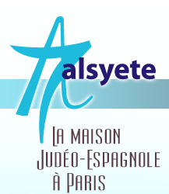
  Numéro Spécial novembre 2016
  Las Novedades de Mosotros
www.alsyete.com
soutien@alsyete.com
LE CENTRE CULTUREL POPINCOURT
"Al Syete" la maison Judéo-espagnole à Paris
____________________________________________
Triste communiqué du Cercle Bernard Lazare
Après plusieurs mois de lutte, notre cher Claude Hampel,
vice-président du CBL et rédacteur en chef, grand maître d'œuvre
des revues « Cahiers Bernard Lazare » et « Yiddishe Heftn » s'est
éteint dans la sérénité, le Vendredi 11 novembre 2016.
Il jouait un rôle important et efficace au Cercle. Militant au CRIF,
il y présidait la commission du souvenir.
Ses facilités dans le Yiddish faisaient de lui un animateur essentiel
dans ce domaine pour continuer à maintenir et développer cette
langue : il était vice-président du jury du prix Max Cukierman; il
animait tous les mardis l’émission Yiddish de Radio J.
Toutes nos pensées vont à sa famille.
Les obsèques auront lieu :
Mercredi 16 Novembre à 11 h 15 à Bagneux – entrée
principale.
Joël ROCHARD et son équipe.
__________________________________________
Muriel Flicoteaux, Co-Présidente de notre association, proche de Claude Hampel, écrit pour nous tous:
Claude a en effet toujours soutenu les judéo-espagnols en nous ouvrant les
colonnes des Cahiers Bernard Lazare, passant toujours avec bienveillance
à nos manifestations au Cercle, et nous invitant à prendre la parole à la
Commission du souvenir du Crif.
Que ce mensh repose en paix.

_________________________________________________________________
Écrivez nous : soutien@alsyete.com
Consultez notre site internet: www.alsyete.com
Nous remercions  de son soutien la  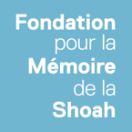 | 

